ПРИЛОЖЕНИЕ 3
Образец оформления статьи
УДК 159.9+17
Шамшикова Ольга Александровна
Зав. кафедрой общей психологии и истории психологии, кандидат психологических наук, доцент, профессор кафедры общей психологии и истории психологии ФГБОУ ВО «Новосибирский государственный педагогический университет», kafedra_psi@mail.ru, г. Новосибирск
Кормачёва Ирина Николаевна
Аспирант кафедры общей психологии и истории психологии факультета психологииФГБОУ ВО «Новосибирский государственный педагогический университет», irina@kormacheva.ru, г. Новосибирск

ПРОКРАСТИНАЦИЯ КАК ПРОЯВЛЕНИЕ
ИРРАЦИОНАЛЬНОЙ МОТИВАЦИИ
Аннотация.В статье представлена попытка осмысления психологического феномена прокрастинации как одного из проявлений иррациональной мотивации. ………. Рассмотрены основные психологические подходы к проблеме иррациональной мотивации, в том числе в рамках поведенческой экономики… Сделаны выводы о….
Ключевые слова:рациональная мотивация, прокрастинация…
Социокультурные изменения рубежа ХХ-ХI вв. принесли с собой значительные перемены условий жизни и труда людей (технологизация быта [3], колоссальный поток информации [4; 5], многозадачность большинства профессиональных проектов, доступность интернет-ресурсов и т.д.). На фоне обозначенных тенденций во всем мире наблюдается стремительное распространение такого психологического феномена, как прокрастинация [1; 2, с. 15].
Суть прокрастинации заключается ... в таблице 1.
Таблица 1
Достоверность различий в значениях исследуемого признака
Наименование признака/название шкалы | U-критерий Манна-Уитни | Уровень значимости
В | 311 | р=0,009
С | 255 | р=0,001
Многочисленные авторы отмечают, что в течение последних 25 лет тенденция к распространению прокрастинации продолжается неуклонно расти … на рис. 1.
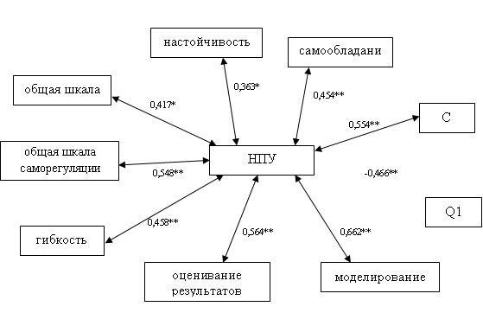
Рис. 2. Корреляционная плеяда по ЭГ-1:
* – уровень значимости 0,05; ** – уровень значимости 0,01.
БИБЛИОГРАФИЧЕСКИЙ СПИСОК
- Выготский Л.С. Принципы социального воспитания глухонемых детей // Собр. соч. в 6 т. Т. 5. М.: Педагогика, 1983. С. 101–114.
- Колташов В. За тенью сознания [Электронный ресурс]. URL: http://www.nnre.ru/psihologija/za_tenyu_soznanija/index.php (дата обращения: 15.03.2016)
- Леонтьев А.Н., Запорожец А.В., Гальперин П.Я., Эльконин Д.Б. Деятельность. Сознание. Личность. М.: Смысл, Академия, 2005. 352 с.
- Пасечник А.А, Пасечник Д.А., Ханларов Д.А. Иррационалистические мотивы поведения потребителей в теории потребительского спроса // Молодой учёный. 2011. Т.I. №11(34). С. 149-151.
- Познание человека человеком (возрастной, гендерный, этнический и профессиональный аспекты) / под ред. А.А. Бодалева, Н.В. Васиной. СПб.: Речь, 2005. 324 с.
- Слюсарев Ю.В. Психологическое сопровождение как фактор активизации саморазвития личности: автореф. дис. … канд. психол. наук. СПб.: СПбГУ, 1992. 16 с.
- Филиппова Г.Г. Психология материнства (сравнительно-психологический анализ): дис. … д-ра психол. наук. М.: [Б. и.], 2000. 449 с.
- Шамшикова О.А., Кормачёва И.Н. К вопросу о психологическом феномене «прокрастинация» // Развитие человека в современном мире: материалы V Всероссийской научно-практической конференции с международным участием (г. Новосибирск, 15-17 апреля 2014 г.) / под ред. Н. Я. Большуновой, О. А. Шамшиковой. Новосибирск: НГПУ, 2014. Ч.1. С. 253-270.
- Steel P. Integrating Theories of Motivation // Academy of Management Review. 2006, Vol. 31, No. 4, Pp. 889-913.
Shamshikova Olga Aleksandrovna
Head of Department of General Psychology and History of Psychology, Candidate of Psychological Sciences, Associate Professor, Professor of the Department of General Psychology and History of Psychology Novosibirsk State Pedagogical University, kafedra_psi@mail.ru, Novosibirsk
Kormacheva Irina Nikolaevna
Postgraduate studentofDepartment of General Psychology and History of Psychology, Faculty of Psychology, Novosibirsk State Pedagogical University
irina@kormacheva.ru, Novosibirsk
PROJECTION AS THE MANIFESTATION OF IRRATIONAL MOTIVATION
Abstract. The article presents an attempt to understand the psychological phenomenon of procrastination as one of the manifestations of irrational motivation. ….. The main psychological approaches to the problem of irrational motivation, including within the framework of the behavioral economy, are considered ...
Keywords: rational motivation, procrastination ...

